 | АГЕНТСТВО РАЗВИТИЯ  МАЛОГО И СРЕДНЕГО ПРЕДПРИНИМАТЕЛЬСТВА  КРАСНОЯРСКОГО КРАЯ | 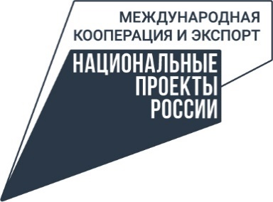

03.04.2024

Красноярских предпринимателей приглашают поучаствовать в бизнес-миссии во Вьетнам

Представителей малого и среднего бизнеса региона приглашают войти в официальную делегацию Красноярского края для участия в бизнес-миссии во Вьетнаме, г. Ханой. Деловая поездка пройдёт с 13 по 15 апреля 2024 года.
Предпринимателей ждут деловые встречи и переговоры с потенциальными партнёрами, встреча в Торговом представительстве РФ во Вьетнаме, посещение российского демонстрационно-дегустационного павильона, выезды на предприятия для обмена опытом и установления сотрудничества.
«Бизнес-миссия во Вьетнаме направлена на поддержку и развитие малого и среднего предпринимательства, создание благоприятной среды и предоставление необходимых ресурсов для развития бизнеса. Такие мероприятия позволяют предпринимателям обмениваться идеями, налаживать партнёрские отношения и решать общие проблемы. Мы организуем регулярные встречи, форумы и конференции, собирая вместе успешных предпринимателей, представителей государственных учреждений и инвесторов. Такое взаимодействие способствует развитию инноваций для бизнеса и будет иметь долгосрочные положительные последствия для экономики и жизни местного населения», – отмечает Роман Мартынов, заместитель руководителя агентства развития малого и среднего предпринимательства Красноярского края.
Центр поддержки экспорта (ЦПЭ), подразделение центра «Мой бизнес» Красноярского края полностью оплачивает организацию мероприятия, включая поиск и подбор партнёров, сопровождение переговоров, переводчиков, трансферы в рамках программы.
«Центр поддержки экспорта уже несколько лет предоставляет господдержку краевым экспортёрам. Финансовая поддержка от ЦПЭ в рамках нацпроекта «Международная кооперация и экспорт» сделала максимально доступным подобное мероприятие. Участникам делегации предоставляется отличная возможность познакомиться с иностранной бизнес-средой и найти новые пути реализации своей продукции, особо хочется отметить, что благодаря представительству во Вьетнаме центра «Мой бизнес» это стало еще удобнее», – рассказывает Евгения Пак начальник Центра поддержки экспорта.
Для участия в мероприятии необходимо подать заявку до 12 апреля 2024 г. Регистрация по ссылке: https://clck.ru/39ornF
Мероприятие организует Региональный центр поддержки экспорта (подразделение центра «Мой бизнес» Красноярского края), который работает по нацпроектам «Малое и среднее предпринимательство» и «Международная кооперация и экспорт», инициированных Президентом.
Дополнительную информацию можно узнать по телефону 8-800-234-0-124 или на сайте мойбизнес-24.рф.
Дополнительная информация для СМИ: + 7 (391) 222-55-03, пресс-служба агентства развития малого и среднего предпринимательства Красноярского края.

